МБОУ «Средняя школа № 4 им. Дважды Героя Советского Союза А.О. Шабалина»

Газета для учеников, учителей и родителей. Выходит один раз в четверть.
Выражаем благодарность всем, кто предоставил материалы в газету.
Калейдоскоп событий
Гость номера
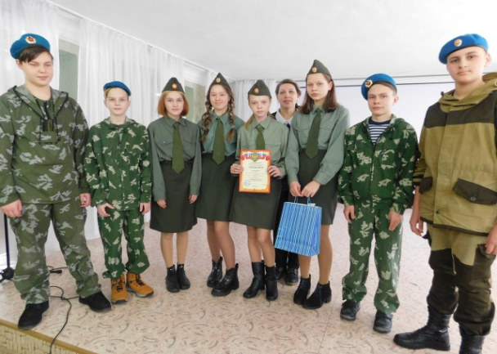
Вести из классов
Здоровым быть здорово
Школьный олимп
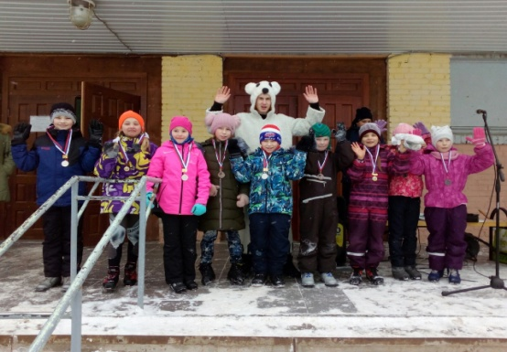 март 2019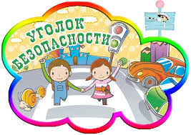

Накануне весенних каникул нам удалось взять интервью у жизнерадостного, активного и известного в нашем городе человека - Ивана Хлопина. Интересы выпускника нашей школы очень разнообразные – техника, музыка, политика, журналистика и многое другое. Конечно, сначала мы расспросили Ивана о школе.
Гость номера
Иван - выпускник 11А класса 2006г.(классный руководитель Тяпкова Надежда Яковлевна). «Школа для меня это своеобразный мир, который в первую очередь делает из ребенка взрослого человека, прививая знания и лучшие качества. Не могу выделить какой-то определенный случай в своих воспоминаниях о школьных годах, в целом для меня это один из лучших периодов в жизни. Умения, приобретенные в школе, безусловно пригодились мне».
- Расскажите, как сложилась ваша жизнь после окончания школы, чем вы охотно занимаетесь?
- И чем я только не занимаюсь по жизни... Это и основная работа в торговле техникой и инструментом, и музыкальное сопровождение мероприятий и координаторство в одной из политических партий, когда то также занимался журналистикой, работал в газете, создавал районную молодежную газету. В общем, интересов и занятий много...
- Что бы вы хотели пожелать будущим выпускникам школы?
- Дерзайте, стремитесь к лучшему, всегда имейте вдохновение и творческий полет. Желаю всем ученикам ценить знания, уважать учителей и тогда всё получится. А выпускникам исполнения желаний и целей, всегда иметь цель и идти к её достижению. Моё кредо - дарить радость и позитив окружающим, пользуясь случаем, этого и желаю всем читателям и создателям школьной газеты.

Калейдоскоп событий
После продолжительных зимних каникул для учеников и учителей наступила Ломоносовская декада, посвящённая году театра. Для ребят 1-4 классов прошёл конкурс «Театральный костюм», 5-6 классы участвовали в конкурсе «О театре и не только», для учеников 7-8 классов - конкурс «Угадай-ка», школьники 9-11 классов подготовили изречения известных актёров и украсили ими стены школы. Ученики создали проекты с фотографиями любимых актёров театра и кино «Весь мир – театр, а люди в нём – актёры». В конце января традиционно прошла «Большая игра», в которой команды классов со 2 по 11 смогли посоревноваться в интеллектуальных способностях. Для учеников, интересующихся наукой и исследованиями состоялись школьные научные конференции: «Я – исследователь» и «Юность Поморья».
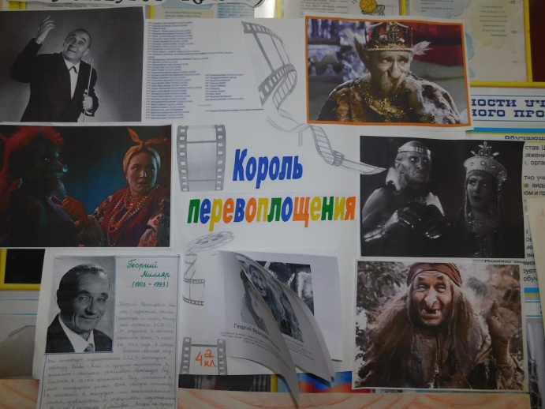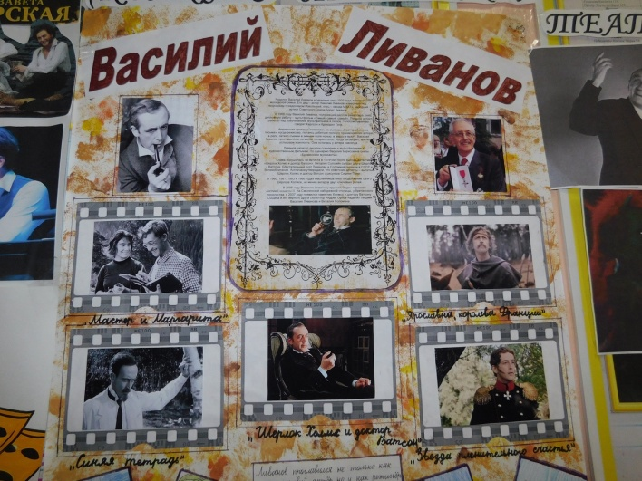
Весь мир- театр, а люди в нём – актёры.
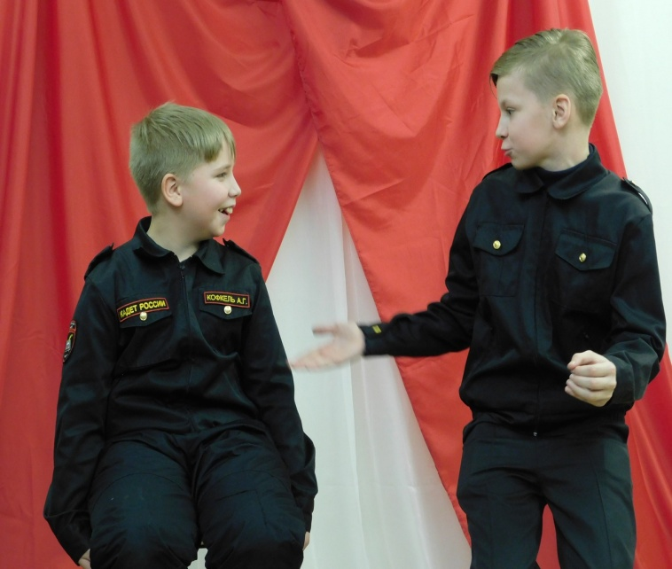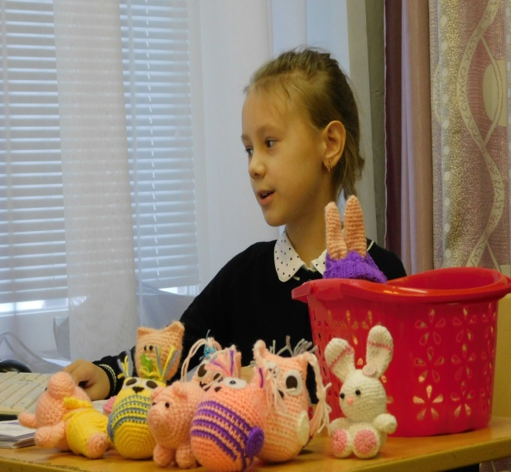
«Я- исследователь»

Ломоносовскую декаду сменила пора предметных декад: «декада русского языка и литературы», «неделя иностранных языков», «декада экологии», «декада искусства», а также защита исследовательских работ на муниципальном этапе.
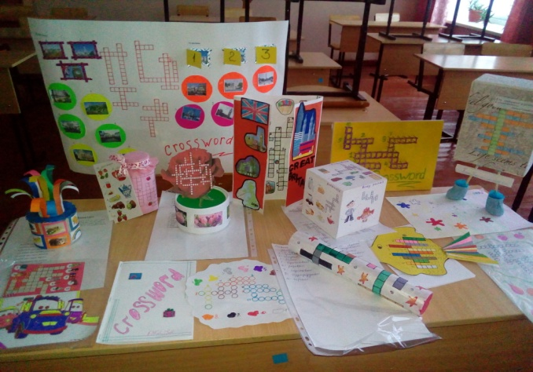
Кроссворды в необычной форме, лэпбуки о стране изучаемого языка, викторины об Англии и Германии, видеосалон, квест, праздник Алфавита, конкурс Знатоков пословиц – эти мероприятия ожидали учеников на неделе иностранного языка. Школьники с удовольствием принимали участие в творческих проектах и пополнили свои коллекции наград красочными грамотами.
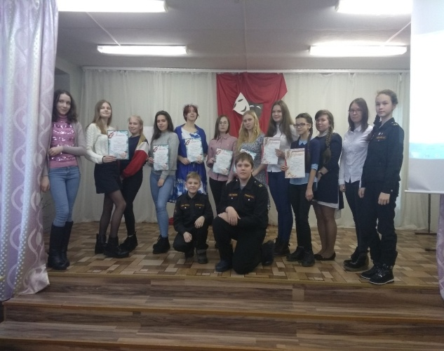
Декада предметов гуманитарного цикла открылась выставками в школьной библиотеке «Писатели-юбиляры» и «Год театра в России». Школьники писали орфографические и орфоэпические пятиминутки на уроках русского языка и занимательные пятиминутки на уроках истории. Команда 9-х классов на базе МЦДО участвовала в викторине по произведению «Евгений Онегин», для 10х классов преподаватели нашей школы подготовили районный квест «Преступление или Преступления?», ученики 8-х классов соревновались в Ломоносовском турнире, традиционно прошёл конкурс чтецов «С чего начинается Родина?»
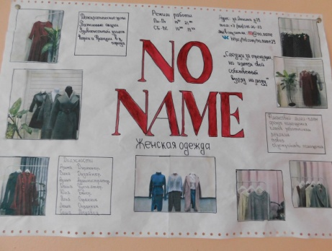
Уроки финансовой грамотности для молодежи очень полезны. Ведь финансовая грамотность - это чёткое понимание того, как работают деньги, как их заработать и управлять ими.
А в нашей школе такие уроки еще и способ проявить свою фантазию и немного помечтать. Так учениками были созданы проекты своих будущих предприятий, которые, по их мнению, могут приносить стабильный доход. А почему бы нет???
Школьный олимп
Ученица 10 а класса Румянцева Дарья и ученица 11 б класса Антонова Ксения победили в районной учебно-исследовательской конференции "Юность Поморья"
Заочинский Владимир, 6 а класс (уч. Воронкова Н.В.), Кожарин Денис и Порядина Ольга, 10 б класс (уч. Борисова О.В.)- призеры международного математического турнира "Перперикон":

В районном турнире по армрестлингу среди обучающихся 2 - 11 классов ученики показали высокие результаты:
Лукичёв Николай 2 место 2в класс
Ульюк Марк 3 место 3а класс
Сыропоршнев Дмитрий 2 место 4б класс
Залесских Кирилл 2 место 5а класс
Агаев Илгар 1 место 6в класс
Таразанов Павел 2 место 7б класс
Мясоедов Андрей 1 место 8в класс
Коновалов Павел 2 место 9б класс
Саутиев Магомед 1 место 11а класс
Власов Сергей 2 место 11б класс
Общекомандное место 2

В ежегодной традиционная игре "В мире творчества" команда 6а класса показала высокий уровень знаний в области музыки, изобразительного искусства и творчества и заняла первое место.У команды 5-х классов - почётное второе место.

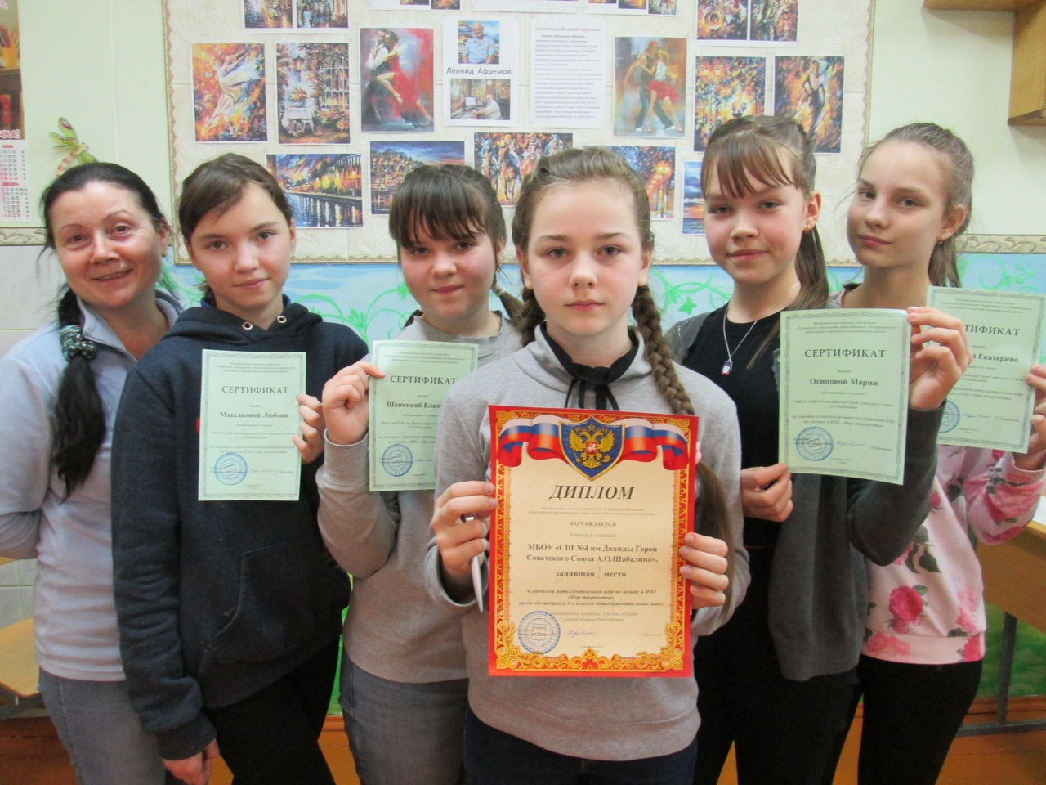

16 марта 2019 года на базе МБОУ «Открытая (сменная) общеобразовательная школа г.Онеги» состоялся районный детско-юношеский фестиваль патриотической песни «Прекрасен Мир поющий». В нём приняли участие 8 коллективов из пяти образовательных учреждений: МБОУ «СОШ №1», МБОУ «СШ № 4 им. Дважды Героя Советского Союза А.О. Шабалина», МБОУ «Открытая (сменная) общеобразовательная школа г.Онеги», ГБОУ АО «Онежская СКОШИ», МБОУ «Покровская СШ». Все участники отлично подготовились к выступлениям. Старший хор вокальной студии «Сезон надежд» МБОУ «СШ № 4 им. Дважды Героя Советского Союза А.О. Шабалина» – призёр в номинации «Проникновенное исполнение и душевное тепло», руководитель Сунцова Марина Викторовна. Сводный хор «Кадетство», младшая группа» МБОУ «СШ № 4 им. Дважды Героя Советского Союза А.О. Шабалина» – призёр в номинации «За яркое исполнение и слаженность звучания», руководитель Сунцова Марина Викторовна. Вокально-хоровая студия «Одноклассники», младшая группа МБОУ «СШ № 4 им. Дважды Героя Советского Союза А.О. Шабалина»– призёр в номинации «За сохранение народной культуры», руководитель Овчинникова Ольга Викторовна. По итогам фестиваля все коллективы награждены дипломами Управления образования и призами.
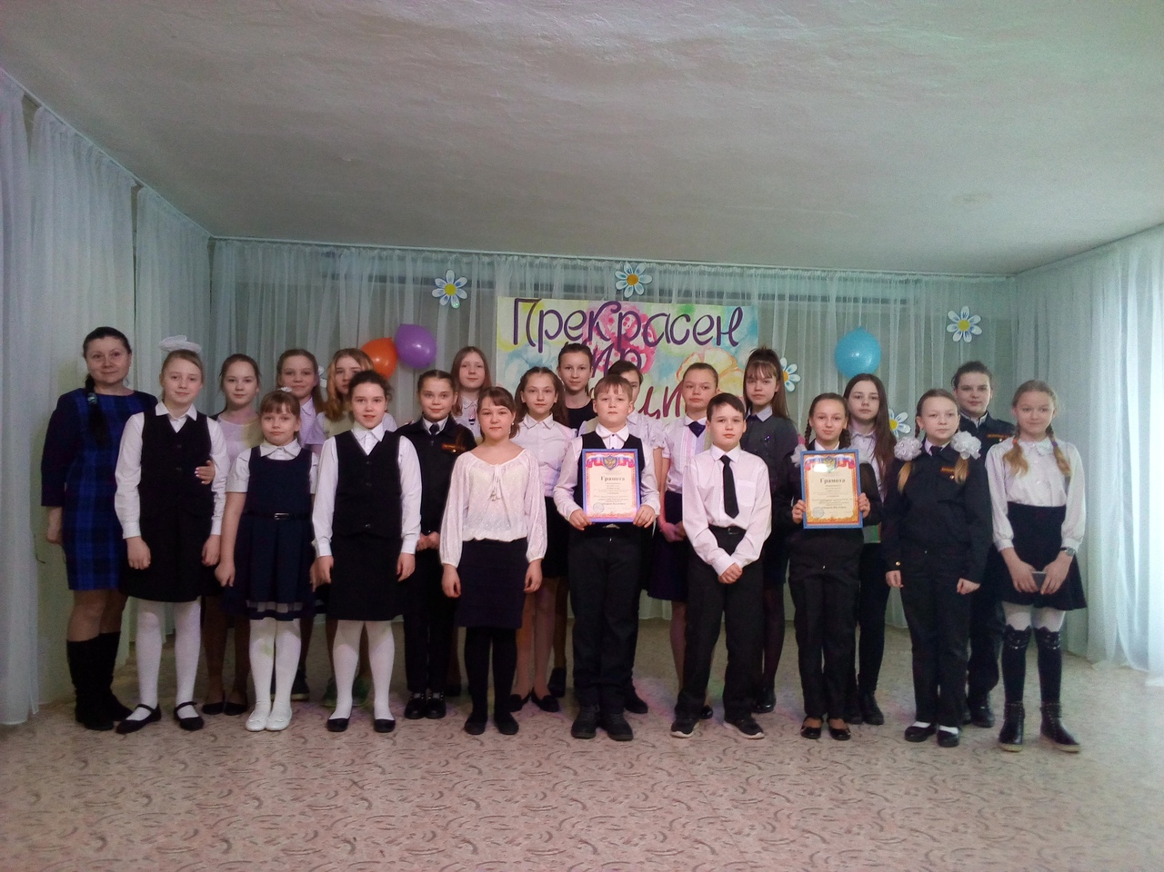

Новогодние каникулы 7 «б» класса в Санкт-Петербурге!
Закончились наши новогодние каникулы, но впечатления, восторг, восхищение, полученное от поездки в Санкт-Петербург, останутся в нашей памяти надолго. Не передать словами все, что мы увидели, поэтому более 1000 сделанных фотографий будут напоминать нам об этой самой лучшей нашей поездки! Комфортабельная гостиница, завтраки в которой были по системе "шведский стол", обеды в необычных ресторанах, таких как "1000 и одна ночь" в восточном стиле, интерактивном кафе транс-форс, где мы совершили путешествие на теплоходе по реке Неве и поиграли в викторину на знание истории Санкт-Петербурга. За 3,5 экскурсионных дня мы посетили не только экскурсии по программе, но и незапланированные. Во время пеших прогулок по Санкт-Петербургу мы смогли посмотреть всю ее центральную часть. А как красив праздничный город. Подсветки зданий, световые фонтаны, нарядные елки, украшенные дворики.... Нам очень повезло с гидом. Благодаря ей мы везде проходили без очередей на экскурсии в музеи: Кунсткамеру, Эрмитаж, Военно-морской, Акваторию Санкт-Петербурга, музей А.С.Пушкина. Посетили Марсово поле, Васильевскую стрелку, Смольный, увидели Крейсер "Аврора". Узнали очень много интересных исторических фактов. Самостоятельно мы сходили и в Петропавловскую крепость, к памятнику Петру Великову "Медный всадник", прошли мимо Исаакиевского и Казанского соборов, прогулялись по Невскому проспекту. Проехали (многие впервые) и в трамвае, и в метро. Проходили в день по 16-18 км. И конечно, приятными моментами нашего путешествия были развлекательные мероприятия. Это ледовое шоу, где выступали настоящие олимпийские чемпионы по фигурному катанию, а все ребята получили новогодний сладкий подарок от Киндер-сюрприз. Это новогодняя цирковая программе в цирке Чинизелли на Фонтанке , самому старейшему цирку в России, которому исполнилось 140 лет. Это океанариум и шоу тюленей. Неожиданным рождественским подарком для нас был подарок от турфирмы: интерактивное кафе в океанариуме, о котором говорилось выше и которое не входило в нашу программу. Во время путешествия мы поздравили Варю Макарову с ДНЕМ РОЖДЕНИЯ! На обратном пути нашего следования, 5 часов ожидания пригородного поезда , мы тоже провели с пользой. Нас любезно встретила Обозерская средняя школа, в столовой которой нас накормили горячим обедом. А Ирина Александровна подготовила и провела викторину по географии. В дружественной встрече на знания географии победу одержали наши ребята! Также были представлены ролики о жизни двух классов разных школ. И надо сказать , что ребята обозерской школы очень были удивлены нашими различными мероприятиями, путешествиями, праздниками, походами. Такой насыщенной внеклассной жизни у них нет. Огромное спасибо нашим родителям, которые организуют классные поездки по городам нашей Родины!
7 «б» класс и классный руководитель Таразанова И.А.
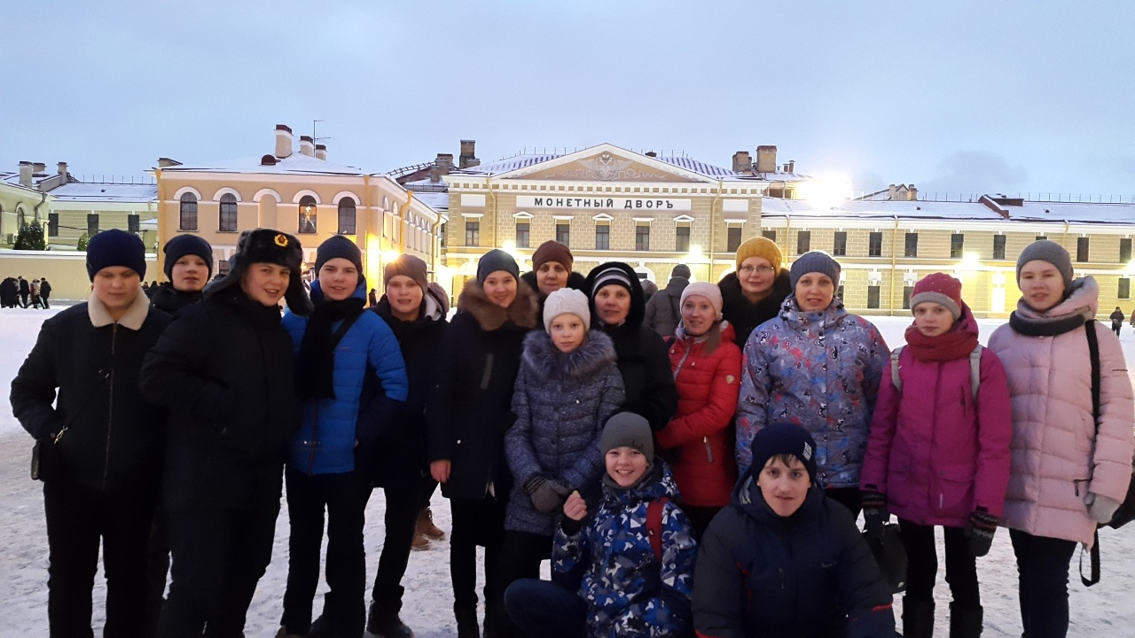
Вести из классов

Здоровым быть здорово
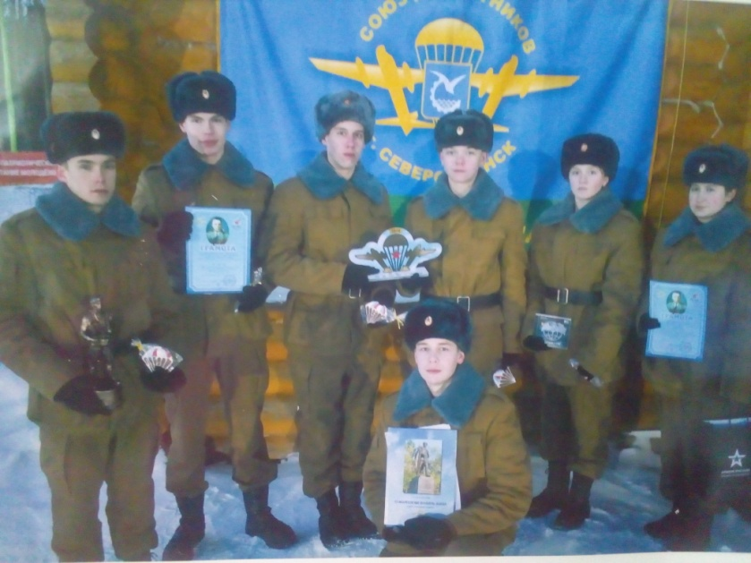
На базе отдыха «Мечка» прошла десятая юбилейная открытая межрегиональная военно-спортивная эстафета «Внуки Маргелова». Семнадцать команд из десяти муниципальных образований Архангельской области, а также пяти субъектов страны приняли участие в областном этапе эстафеты. Все они - победители муниципальных этапов.
Общая протяжность трассы порядка полутора километров. Участникам в полной боевой экипировке на лыжах предстояло преодолеть семь этапов: разборка-сборка автомата, лаз по-пластунски, метание саперной лопатки и гранаты, транспортировка раненого и боеприпасов, стрельба, физическая подготовка, а также теоретический этап.
По итогам военно-спортивной эстафеты первое место заняла команда «Пульс» (Северодвинск), второе место – команда «Десантник» из Орла, третье место – команда «Авангард» (Онега).
Спорт,спорт,спорт
27 и 28 февраля на базе Дворца спорта проходил Зимний фестиваль ВФСК ГТО среди обучающихся общеобразовательных организаций. Наша команда заняла 3 место. Состав команды:
Васильева Анастасия, Ларионова Татьяна, Ульюк Марк, Сынчиков Григорий, Порохина Даниэль, Совершаева Дарья, Залесских Кирилл, Перин Игорь, Казакова Ксения, Гагарина Полина, Марченко Александр, Перин Борис, Ефимова Янина, Кравцова Татьяна, Кузнецов Никита.

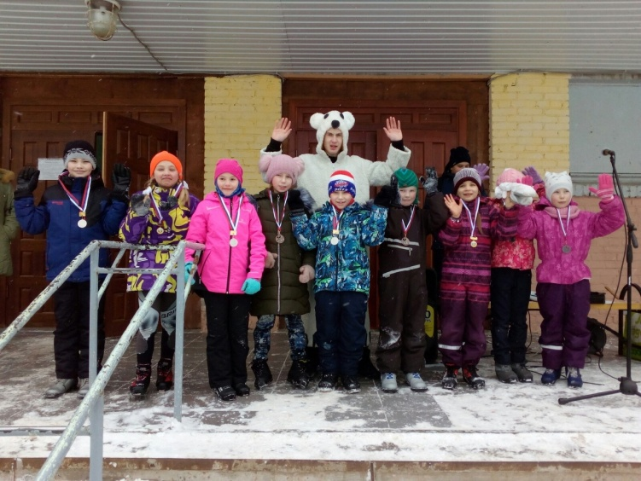

Победители и призёры районных соревнований по лыжным гонкам «Снеговичок-2019» среди 1 классов:
1 место – Кузнецова Ульяна (1а);
2 место – Бочарова Анастасия (1а);
3 место – Исаева София (1а);
3 место – Берёзкин Тимофей (1а).

Победителей и призёры районных соревнований по лыжным гонкам «Снеговичок-2019» среди 2 классов:
1 место -Толщихина Ульяна ( 2в);
1 место - Третьяков Тимофей (2в);
1 место – Ульюк Мирон (2б);
3 место – Майоров Савелий (2 б).
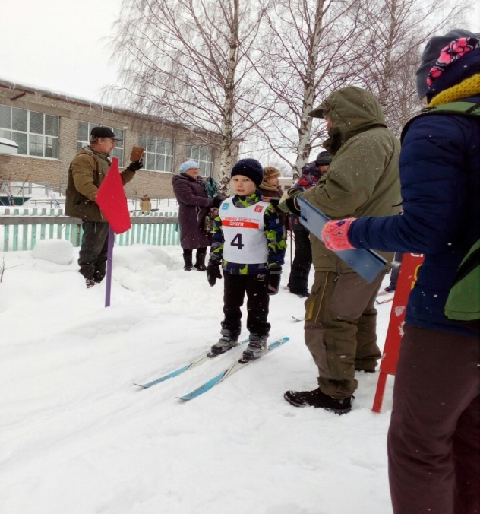

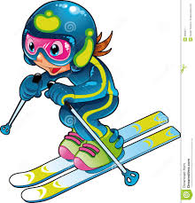
16 марта во Дворце спорта для детей и юношества состоялись Малые Зимние Олимпийских игры – 2019. Среди 4-ых классов на старт вышли 8 команд. Нашу школу представляли 3 команды, две из которых поднялись на пьедестал почета, а третья команда стала четвертой. За первую команду выступали Васильев Кирилл 4б класс, Шарков Юрий 4в класс, Васильева Анастасия 4б класс, Ломтема Арина 4б класс. Они и стали вторыми. На третьем месте вторая команда: Головин Арсений 4в класс, Ядовин Даниил 4б класс, Алескерова Анастасия 4а класс, Чемко Дарья 4в класс. Команда номер 3 стала четвертой: Пономарев Яков 4а класс, Кожарин Илья 4б класс, Сатюкова Надежда 4а класс, Овечкина Вероника 4а класс.

Накануне Дня Восьмого марта вся мужская половина нашей школы готовилась к поздравлениям и праздничному концерту. Старшеклассники угощали одноклассниц тортами, шоколадом, дарили цветы и искренние поздравления. Ребята из шестых классов поздравляли девчонок именными козулями, для малышей классные руководители подготовили классные часы, посвящённые празднику с чаепитием. Для женской половины нашего коллектива, коллеги - мужчины приготовили сюрприз в виде вкуснейшего пирога, а после уроков всех ждал праздничный концерт. Концерт открыл директор школы. Сергей Ильич поздравил всех женщин с Днём 8 марта, вручил грамоты и дипломы. Музыкальные коллективы под руководством Сунцовой М.В. и Овчинниковой О.В. исполнили весёлые песни, танцевальные коллективы показали свои лучшие номера, пятиклассники представили забавные сценки, а «гвоздём» концерта стали шутки от наших коллег мужчин. Спасибо всем организаторам концерта за душевный, позитивный подарок.

 